1930

A Grande Depressão do inicio da década de 1930 trouxe recessão e desemprego nos EUA com reflexo em todo mundo, contribuindo, inclusive, para a ascensão de regimes totalitários na Europa, entre eles, o III Reich, na Alemanha.

Nesse contexto de aumento de roubos causados pela situação econômica mundial, onde as tiras de jornais traziam quadrinhos de detetives solucionando crimes e mistérios, a ***Action Comics n.1*** foi lançada, em abril de 1938, apresentando Superman. Foi um estrondoso sucesso, que vendeu milhões de exemplares e consagrou a Era de Ouro dos Quadrinhos.   
  
Buscando embarcar nessa nova tendência, Bob Kane e Bill Finger criaram um herói mascarado inspirado nos personagens de sucesso da época, e o “Bat-Man” foi apresentado na Dectetive Comics n. 27, em maio de 1939, como um vigilante que não hesitava em usar armas de fogo e em matar seus inimigos.

1940

O mundo estava em guerra e, acompanhando a narrativa, os quadrinhos também apresentavam heróis unindo forças para derrotar grandes vilões, gerando entretenimento barato a uma juventude sem grandes perspectivas. O sucesso foi tanto que ganhou seu primeiro titulo próprio.  
  
Ao longo da década foram apresentados diversos personagens e elementos do universo de ficção do mundo do Homem-Morcego que são utilizados até hoje, como o Robin e o Coringa. Foi também nessa época o Bat-Man teve sua primeira história lançada no Brasil, no suplemento *O Lobinho n. 7,* quando recebeu o nome de Morcego Negro, herói que atuava na cidade de Riacho Doce, em substituição a Gotham City.

1950

O pós- guerra trouxe alivio econômico, porém a Guerra Fria trouxe um clima de conservadorismo que fez aumentar, nos EUA, patrulhas anticomunistas de todos os tipos, inclusive aquela que apontava os quadrinhos com incentivadores da delinquência juvenil e do desvirtuamento de valores.

Com isso foi lançada a Comics Code, uma agencia reguladora que bania o horror e a violência nos quadrinhos, que romantizou e infantilizou alguns personagens. A BatWoman, a Bargirl e Ace, o Batcão são interferências desse período, que se caracterizou como a *Era de Prata dos Quadrinhos.*

O Interesse por ficção cientifica e aliens repaginou os personagens e deu novo rumo às historias, que ficaram mais leves e menos violentas. No Brasil, a Ebal publicou a revista ***Batman n.1*** em 1953.

1960

Cultura psicodélica, contracultura, feminismo, movimento hippie, voo tripulado à lua, Beatles... os EUA estavam definitivamente rompendo com a década anterior!  
  
A revista *Detective Comics n.327*, de maio de 1964, trouxe uma nova abordagem, rompendo com o a tradição do Batman da Era de Ouro. A elipse amarela foi incluída no símbolo do seu uniforme e diversos personagens coadjuvantes deixaram de ser utilizados.

A série de TV Batman, totalmente sintonizada com esse novo momento cultural, foi um sucesso e fixou o herói definitivamente no imaginário *pop*, dando inicio à primeira onda da Batmania. Enquanto isso, o Brasil entrava na era de chumbo do governo militar.

1970

A guerra do Vietnã dividia opiniões em todo o mundo, enquanto milhões de pessoas lotavam os cinemas para assistir o Superman.

Nos quadrinhos, foi iniciada a *Era de Bronze*, marcada pelo resgate das histórias mais densas e polêmicas, abolidas na década de 1950. A dupla Denis O´Neil e Neal Adams assumiu as histórias do Batman e devolveu ao personagem o tom sombrio de antigamente, apagando os resquícios da versão infantilizada da série de TV.

Em 1979, a revista *Adventure Comics n.462* apresentou a ultima historia do Batman original, da Era de Ouro, que morreu em combate.

1980

O fim da Guerra Fria e a queda do muro de Berlim coincidiram com a abertura democrática no Brasil, já os quadrinhos passavam por uma fase de serem ainda mais densos e adultos. A chamada *Eram Moderna,* ou *Era Sombria – dos quadrinhos -* foi umas das mais importantes, quando vários clássicos foram lançados.

A década viu publicações consagradas de grandes roteiristas, e a desaprovação do público a Jason Todd, o segundo Robin. Em 1984 a Editora Abril lançou o Batman n.1, e em 1989,o filme Batman foi um sucesso, o símbolo do morcego apareceu em vários produtos, adultos e infantis, reacendendo a Batmania.

1990

A tecnologia estava entrando no dia a dia das pessoas, os computadores e celulares começavam a se popularizar, e a internet chegava mostrando seu potencial. Nelson Mandela era eleito a presidente da África da Sul e a ecologia estava entrando definitivamente como pauta mundial.

No cinema, a franquia do Batman chegou ao fim, porem a série animada de Bruce Timm ePaul Dini trouxe algumas das melhores histórias do herói, na década. Foi também a era dos Crossovers e historias em realidades alternativas nos títulos do selo Elseworlds.

2000

O inicio do século 21 não trouxe os carros voadores e os alienígenas imaginados na literatura, mas a internet e a tecnologia trouxeram uma revolução nunca imaginada em diversas áreas.

Nos quadrinhos, os mangás ganham força. Em 2002 a Panini passou a publicar os títulos da DC Comics no Brasil, lançando o Batman n.1.

Os filmes de super-herói se multiplicaram os cinemas, e Batman teve uma nova e bem sucedida série cinematográfica. Em 2008, *O Cavaleiro das Trevas* foi o primeiro filme do gênero a faturar mais de 1 bilhão de dólares.

Os 70 anos do personagem são marcados pela “morte” Batman, que é substituído por Dick Grayson, o primeiro Robin, em aventuras ao lado de Damian Wayne, filho biológico de Bruce Wayne, que assumiu o nome de Menino Prodígio.

2010

A segunda década do século veio caprichada de séries e filmes de super-heróis que se tornaram fenômenos de audiência e de bilheteria. Na TV, a série Gotham apresentou a evolução e a transformação de Bruce Wayne do momento da morte de seus pais até sua transformação em Batman. Nas lojas, o licenciamento da marca apresentou todos os produtos do mercado com a cara e a logo do Homem-morcego.

Nos quadrinhos, a fase *Novos 52* reiniciou a cronologia da DC Comics, seguida da fase *Renascimento*. A década foi marcada pelo trabalho de Scott Snyder e de Greg Capullo à frente do personagem.

2019

Para comemorar os 80 anos do Batman, uma grande exposição veio ao Brasil e foi instalada no Memorial da América Latina, onde era possível adentrar a mansão Wayne, acessar a bat-caverna, e contemplar um acervo incrível de grandes colecionadores.

Mansão Wayne

É impossível falar do Batman e associá-lo à MANSÃO. Após o brutal assassinato de seus pais, a tragédia que levou o jovem Bruce Wayne a uma jornada para se tornar o defensor de Gotham City, a mansão passou a ser ocupada somente por ele e por Alfred, seu mordomo.  
  
A mansão tem como principal função ser um disfarce para a Batcaverna, localizada em seu subterrâneo. É ainda importante para mostrar um lado playboy e excêntrico de Bruce, contribuindo para manter a verdadeira identidade do Homem-Morcego em sigilo. Também é um monumento à memória de seus pais, com quadros e objetos preservados desde a época em que moravam nela.

A imponência da mansão Wayne foi representada nas telinhas por grandes propriedades. 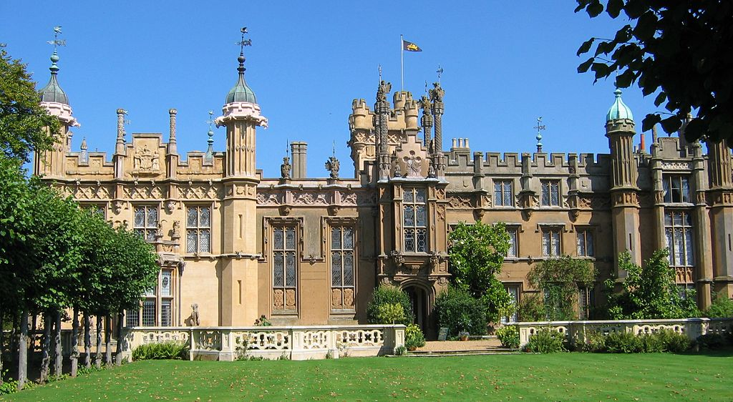

[Knebworth House](https://pt.wikipedia.org/w/index.php?title=Knebworth_House&action=edit&redlink=1) foi utilizada como Mansão Wayne no [filme de 1989](https://pt.wikipedia.org/wiki/Batman_(1989)).

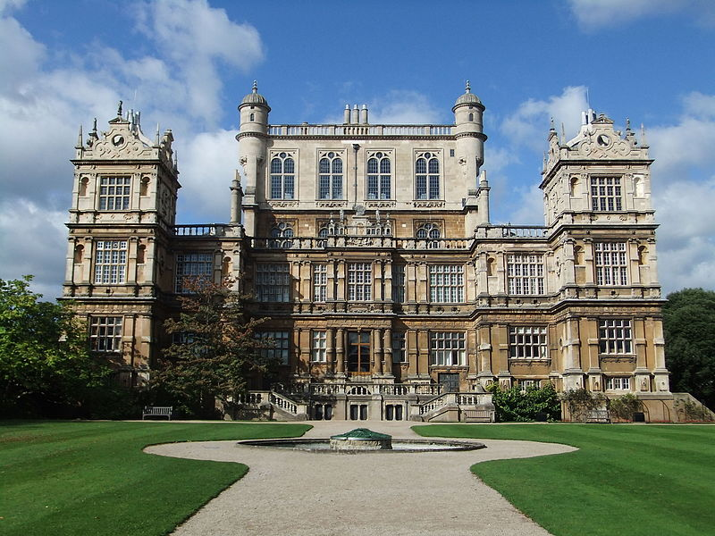

**Wollaton Hall** é um palácio rural situado na Inglaterra, e foi utilizada como Mansão Wayne na Trilogia *Cavaleiro das Trevas*.

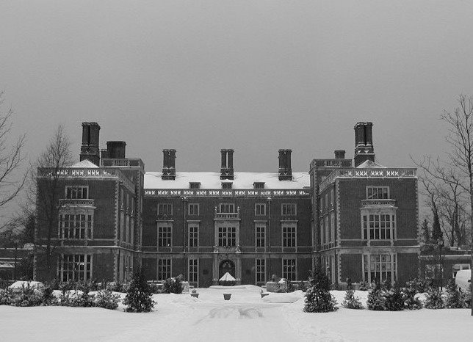

Stevenson Taylor Hall, em Nova York, serviu como Mansão Wayne em [*Batman Forever*](https://pt.wikipedia.org/wiki/Batman_Forever) e [*Batman & Robin*](https://pt.wikipedia.org/wiki/Batman_%26_Robin).